## 

# CovidFree

# v1.1

# 

# Manuale Tecnico

### Autori

Andrea Mottini [742605] – *Project Manager - GUI/UE Designer - Developer*

Riccardo Bianchi [736701] – *GUI/UE Designer - Developer*

# Versioning

|  |  |  |  |
| --- | --- | --- | --- |
| Autore | Data | Versione | Note |
| *Andrea Mottini* | *02/06/2021* | *1.0* | *Stesura* |
| *Riccardo Bianchi* | *02/06/2021* | *1.0* | *Stesura* |

# Struttura Applicazione

* 1. Architettura Applicazione
  2. Strutture Dati

L’applicazione utilizza dei file testuali (in formato .dati o .txt) per raccogliere ed elaborare i dati.  
Questi file sono salvati all’interno della subfolder *Data* e vengono memorizzati secondo il seguente schema gerarchico:

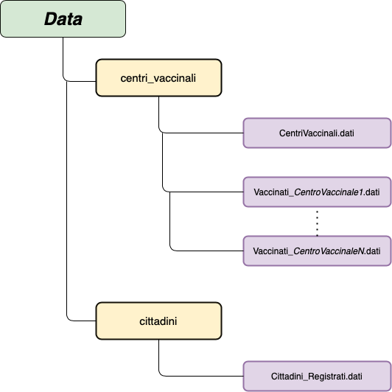

* Centri_vaccinali:
  + CentriVaccinali.dati – Contiene le informazioni relative ai centri vaccinali
  + Vaccinati_CentroVaccinale.dati – File contenente le informazioni di tutti i cittadini vaccinati presso un centro vaccinato specifico. Attraverso la funzione di creazione nuovo centro vaccinale il programma crea un nuovo file dedicato.
* Cittadini
  + Cittadini_Registrati.dati – Contiene le informazioni relative ai cittadini che si iscrivono all’applicazione.

Le informazioni all’interno dei file vengono separate dal carattere separatore #.

Il programma accede in lettura/scrittura utilizzando degli Stream nello specifico sfruttando le funzioni delle classi:

* BufferReader
* FileWriter

Ad ogni richiamo delle funzioni di lettura e scrittura l’applicazione verifica tramite il metodo *checkDirHierarchy()* l’esistenza e la corretta gerarchia dei file nella struttura dati sopra proposta.  
  
Tutti i path all’interno di CovidFree sono pensati e gestiti per permettere un funzionamento Crossplatform dell’applicazione.